Windows Golang 安装与使用

对于Windows用户，Go项目提供两种安装选项（从源码安装除外）： zip压缩包需要你设置一些环境变量，而实验性MSI安装程序则会自动配置你的安装。

Golang资源站：http://www.golang.mom/

MSI安装程序
打开此MSI文件 并跟随提示来安装Go工具。默认情况下，该安装程序会将Go发行版放到 c:\Go 中。
此安装程序应该会将 c:\Go\bin 目录放到你的 PATH 环境变量中。 要使此更改生效，你需要重启所有打开的命令行。
检查环境变量
win+r 输入cmd ，输入go version，出来版本就是正确的。
在Windows下设置环境变量
在Windows下，你可以通过在系统“控制面板”中，“高级”标签上的“环境变量”按钮来设置环境变量。 Windows的一些版本通过系统“控制面板”中的“高级系统设置”选项提供此控制板。

ZIP安装程序

一 下载安装包

根据你的操作系统选择响应的版合适版本，我选择的是 go1.1.2.windows-386.zip 32.7 MB

二 解压

将下载后的文件解压，放到一个目录下，我把go放到了D:\go目录下

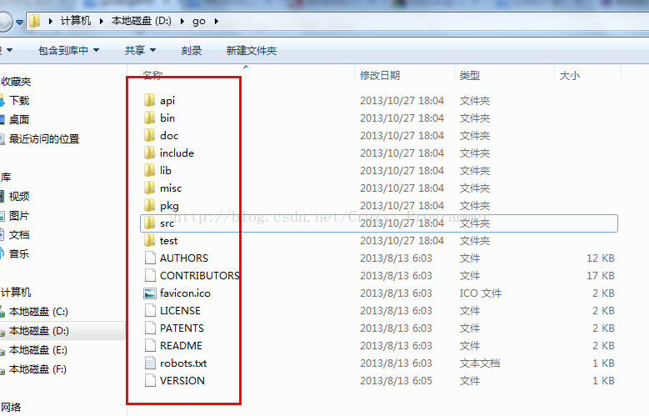

三设置环境变量

$GOROOT 指向golang安装之后的根目录，如果你选择.msi安装的话，windows平台下默认为c:/go，而且在安装过程中由安装程序自动写入系统环境变量。
$GOARCH 目标平台（编译后的目标平台）的处理器架构（386、amd64、arm）
$GOOS 目标平台（编译后的目标平台）的操作系统（darwin、freebsd、linux、windows）
$GOBIN 指向安装之后根目录下的bin目录，即$GOROOT/bin，windows平台下默认为c:/go/bin，会在安装过程中由安装程序自动添加到PATH变量中

对于我们来说只需要配置GOROOT和GOBIN即可(如果你下载的是msi安装后,就会自动写入环境变量,而无需我们配置)
右键我的电脑-->属性-->高级系统设置-->环境变量

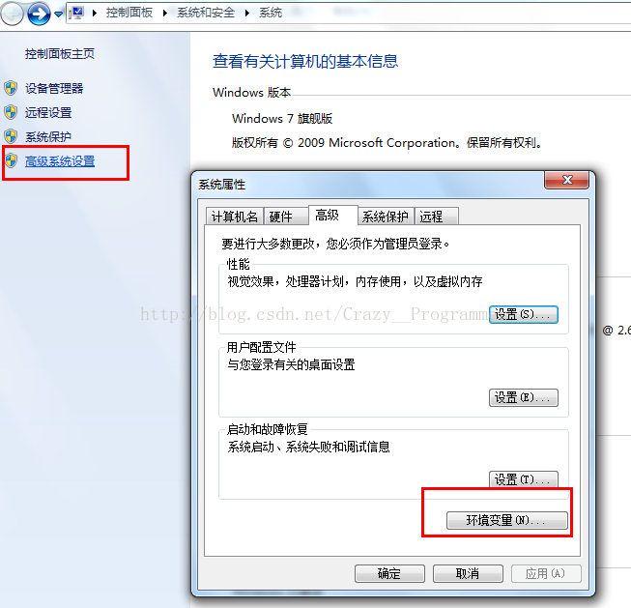

设置GOROOT

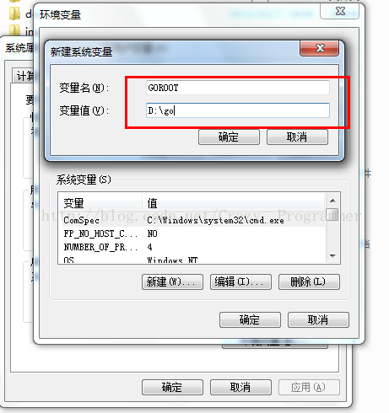

将bin路径添加到Path目录中

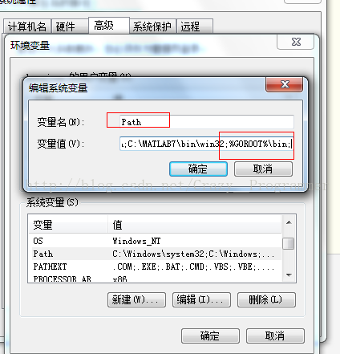

打开终端运行 go version命令，如果出现如下图所示，说明安装成功

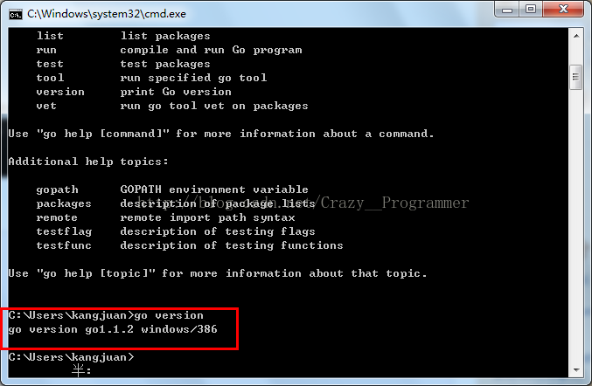

四 编辑环境的搭建

1.首先需要设置GOPATH目录

go 命令依赖一个重要的环境变量：$GOPATH
注：
a. 这个不是Go安装目录，相当于我们的工作目录，在类似 Unix 环境这样设置： export GOPATH=/home/apple/mygo
b. GOPATH允许多个目录，当有多个目录时，请注意分隔符，多个目录的时候Windows是分号，Linux系统是冒号，当有多个GOPATH时，默认会将go get的内容放在第一个目录下
c. $GOPATH 目录约定有三个子目录：

src 存放源代码（比如：.go .c .h .s等）
pkg 编译后生成的文件（比如：.a）
bin 编译后生成的可执行文件（为了方便，可以把此目录加入到 $PATH 变量中，如果有多个gopath，那么使用${GOPATH//://bin:}/bin添加所有的bin目录）

我们在D盘新建一个目录GoProject作为我们的gopath目录，并在目录中创建一个文件夹src，用来存放我们的源文件。

将goptah加入到环境变量中去：

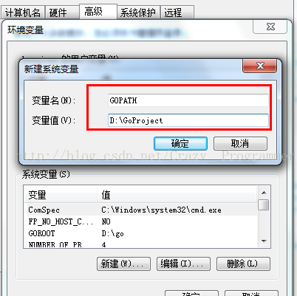

2.下载liteide http://code.google.com/p/golangide/downloads/list

选择合适的版本，在此我们选择：liteidex19.windows.7z 14.3 MB
解压后运行

选择我们要运行的系统环境：
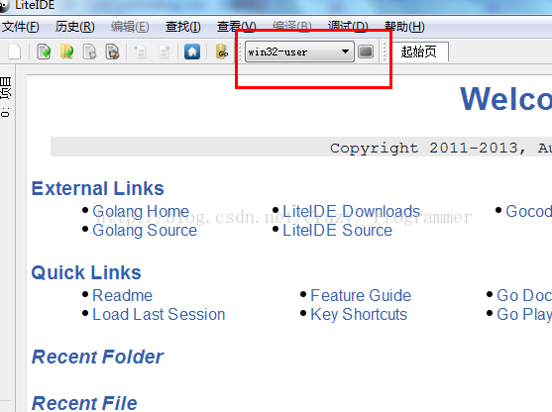

将liteide中的系统环境变量设置为上面我们设置的
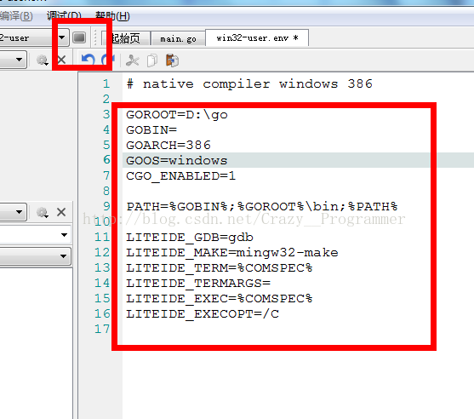

在liteide中设置gopath:
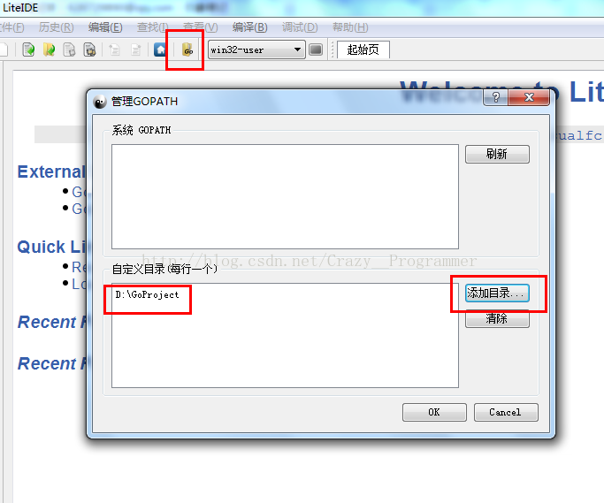

选择文件系统，然后在src下新建一个hello目录，然后在该目录下新建一个main.go文件：
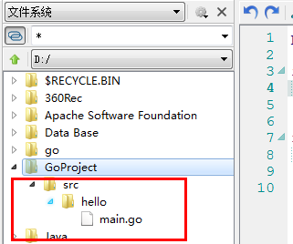

在main.go中编写代码：

package main

import (
"fmt"
)

func main() {
fmt.Println("Hello World")
}
打开终端输入：go install hello（注：需要以管理员的方式来运行）
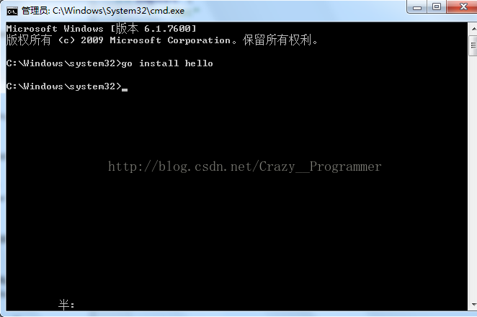

这时你会发现在GoProject中会自动新建了一个bin目录，里面有我们刚生成的exe文件
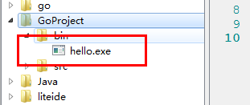

注意：你也可以直接点击liteide中的BR运行程序，但是这样的话会在src目录下生成exe程序，这样不符合go工程的目录管理策略，所以我建议这样做。

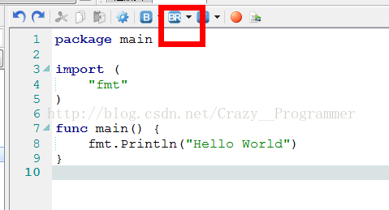
我们可以将liteide作为编辑器，当你编译和运行程序的时候最好在终端中使用go命令。
下面我们来运行程序：
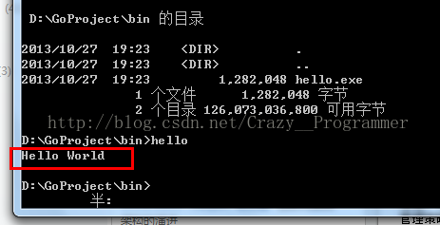

我们也可以将D:GoProject\bin放到path环境变量里，这样的就可以直接运行程序了。
